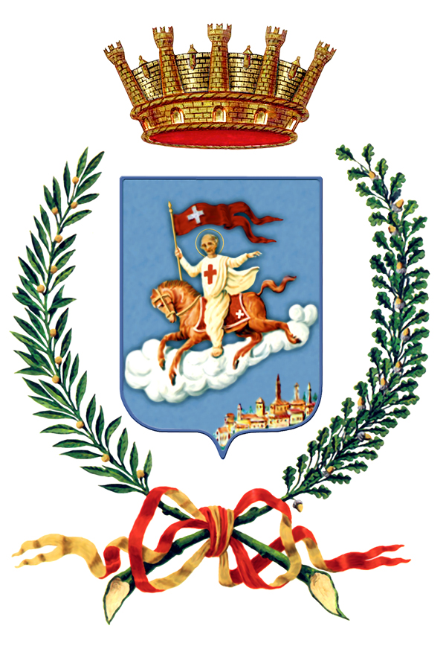
CITTA' DI SAN SEVERO PROVINCIA DI FOGGIA
---------------------<o O o>-------------------
UFFICIO STAMPA

OGGETTO: PREMIATA IN COMUNE SIMONA NARDILLO, NEO CAMPIONESSA ITALIANA JUNIOR DI PUGILATO.

ALLE REDAZIONI DELLE TESTATE

COMUNICATO STAMPA

ACCREDITATE --- LORO SEDI

Si è tenuta questa mattina, presso la Sala Raffaele Recca di Palazzo Celestini – Residenza Municipale – una sobria cerimonia di premiazione di una giovane concittadina, che si è particolarmente distinta nel Pugilato.
Si tratta di Simona Nardillo che ha conquistato a Roseto degli Abruzzi il titolo di campionessa italiana di boxe categoria 66 kg junior. Simona, che ha 16 anni e frequenta il terzo anno del corso MODA presso l’Istituto Superiore “Minuziano Di Sangro Alberti” di San Severo, è tesserata per l’ACCADEMIA PUGILISTICA DI MAURO – MINCHILLO – MANZARO dove è allenata dal tecnico pluridecorato Enzo Mazzeo.
Alla cerimonia erano presenti il Sindaco Francesco Miglio, l’Assessore allo Sport Valentina Stocola, la neo campionessa italiana Simona Nardillo, il tecnico Enzo Mazzeo, il Consigliere nazionale della FPI (federazione Pugilistica Italiana Fabrizio Baldantoni) La cerimonia è stata condotta dall’Addetto Stampa del Comune Michele Princigallo, che ha portato i saluti del C.O.N.I., quale fiduciario di San Severo e dell’A.N.S.Me.S. (Associazione Nazionale Stelle al Merito Sportivo) quale Presidente della Provincia di Foggia.
A Simona Nardillo, visibilmente emozionata, l’A.C. ha consegnato la targa celebrativa con la seguente dicitura:
Il Sindaco, a nome di tutta la Comunità, conferisce ATTESTATO DI STIMA E RICONOSCENZA a SIMONA NARDILLO, pugile della “Accademia Pugilistica Di Mauro – Minchillo – Manzaro” per essersi sempre distinta nella disciplina e per conquistato il titolo di Campionessa Italiana di Pugilato cat. Junior Kg. 66 a Roseto degli Abruzzi in data 4 ottobre 2020.
SAN SEVERO, 14 ottobre 2020
l’Addetto Stampa
dott. Michele Princigallo

